Thema Som- en verschilgrafiek – Werkblad
Naam:……………………… Klas:…………
Opgave 1

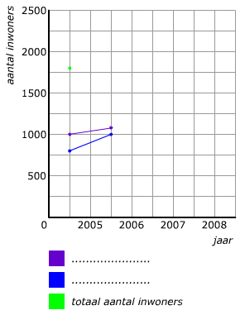

jaar | 2005 | 2006 | 2007 | 2008
mannen | 1000 | 1100 | 1200 | 1300
vrouwen | 800 | 1000 | 1000 | 1100
totaal | 1800

Opgave 2

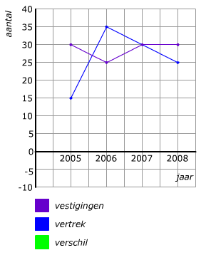
Opgave 3

Jaar | 2005 | 2006 | 2007 | 2008
Dorp A | 1500 | 1500 | 1400 | 1350
Dorp B | 1200 | 1300 | 1400 | 1500
Som | 2700
Verschil | 300

Opgave 4

